防災対応型太陽光発電システムが立町小学校に寄贈されました
～寄贈者から校長への贈呈式を実施します～

旭硝子株式会社より、「防災対応型太陽光発電システム」が立町小学校に寄贈されました。これは、同社が東日本大震災の被害を受けた地域への復興支援として、仙台市都心部の避難所となる小学校に対して、安全でかつ最低限の設備が備わった避難所環境を提供するために行っている社会貢献活動です。
この寄贈に対して、下記により贈呈式を実施いたします。

１ 日時 ５月２２日（木）午前１０時３０分～
２ 会場 立町小学校 校長室（青葉区立町８－１）
３ 内容 贈呈式
現場撮影（屋上および体育館）
４ 出席者 立町小学校校長 鈴木 洋
旭硝子株式会社ガラスカンパニーシステムソリューション部長
今田 具徳（いまだ・とものり）氏
５ 寄贈品
「防災対応型太陽光発電システム等」 一式
規格等：太陽光発電モジュール 容量１０ｋｗ（屋上平置 ８ｋｗ、フェンス型 ２ｋｗ）
軽量ＦＲＰ架台 １６基 パワコン等配電機器 蓄電池等周辺器材一式
体育館の水銀灯をＬＥＤ照明に取替え
体育館、職員室、校長室の既存ガラスを防災ガラスに取替え
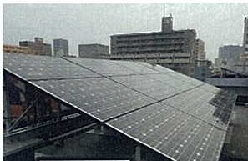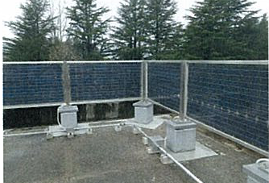
太陽光発電モジュール（屋上平置）

太陽光発電モジュール（フェンス型）

